COMUNICADO DE PRENSA

Würth Elektronik presenta el conector USB 3.1 tipo C de formato elevado para montaje SMD
24 pines para aplicaciones USB
Waldenburg (Alemania), 11 de octubre de 2023 – Würth Elektronik amplía su gama de conectores USB-C con un conector hembra horizontal de 24 pines para montaje SMD. Este conector USB 3.1 tipo C se caracteriza por su diseño elevado: permite un control visual completo de la soldadura gracias a dos filas de doce pines cada una. Como conector tipo C, no sólo es compatible con los estándares USB 3.2 Gen 1x2 y USB Power Delivery, sino que también puede utilizarse para modos alternativos y accesorios. Entre ellos se cuentan la transmisión de señales analógicas mediante el bus de datos (D+/D-).
El WR-COM USB 3.1 tipo C con diseño elevado en montaje SMD tiene capacidad para un mínimo de 10.000 operaciones de acoplamiento y temperaturas de funcionamiento entre -40 y +120 °C. Tanto los contactos de los polos, como los pines de retención del apantallamiento están chapados en oro en la zona de contacto para garantizar la mejor conexión posible con la PCB. El conector es adecuado para todos los productos de consumo y aplicaciones informáticas que necesitan aprovechar las posibilidades del estándar USB 3.2 Gen 1x2 en cuanto a transferencia de datos y energía se refiere. El último miembro de la familia de productos USB ya está disponible en stock sin pedido mínimo y con disponibilidad de muestras gratuitas.
Una ventanilla única para soluciones USB
Würth Elektronik ofrece una completa gama de productos de conectores, filtros EMC, componentes para protección contra sobretensiones ESD y conversión de alimentación de AC/DC a DC/DC para el estándar USB 3.1. Los productos están recomendados en los diseños de referencia USB tipo C de los principales fabricantes de circuitos integrados. Los componentes para el desarrollo de interfaces USB incluyen, por ejemplo, ferritas SMD WE-MPSB estables contra picos de corriente para la conexión en caliente, inductores de potencia pequeños de alta eficiencia (WE-MAPI) para filtro Vbus, filtro para lineas de datos (WE-CNSW HF) y el diodo WE-TVS para la protección ESD de la línea. Como socio para el desarrollo de soluciones USB, Würth Elektronik pone a disposición Notas de Aplicación y Diseños de referencia.

Imágenes disponibles
Las siguientes imágenes se encuentran disponibles para impresión y descarga en: https://kk.htcm.de/press-releases/wuerth/
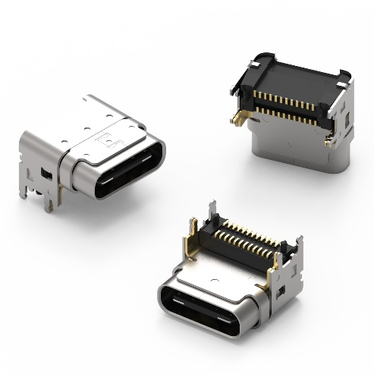
Fuente de la imagen: Würth Elektronik
WR-COM USB 3.1 tipo C, conector hembra horizontal de diseño elevado en montaje SMD

Acerca del Grupo Würth Elektronik eiSos
El Grupo Würth Elektronik eiSos es un fabricante de componentes electrónicos y electromecánicos para la industria electrónica, que aporta soluciones electrónicas innovadoras con su liderazgo tecnológico. Würth Elektronik eiSos es uno de los mayores fabricantes europeos de componentes pasivos y opera en 50 países. Sus plantas de producción en Europa, Asia y América del Norte suministran productos a un creciente número de clientes en todo el mundo.
La gama de productos incluye componentes para EMC, inductores, transformadores, componentes de RF, varistores, condensadores, resistencias, cuarzos, osciladores, módulos de alimentación, transferencia de energia inalámbrica, LED‘s, sensores, módulos de radio, conectores, elementos para fuentes de alimentación, interruptores, pulsadores, elementos de montaje, portafusibles, así como soluciones para la comunicación inalámbrica de datos.
La clara vocación de servicio de la empresa se caracteriza por la disponibilidad de todos los componentes del catálogo en stock sin una cantidad mínima de pedido, muestras gratuitas, haciendo hincapié en el soporte técnico con las herramientas de selección proporcionado por el departamento técnico de ventas.

Würth Elektronik forma parte del Grupo Würth, líder del mercado mundial en el desarrollo, la fabricación y la distribución de materiales de montaje y fijación. La empresa emplea a 8.200 trabajadores. En el año 2022, el grupo Würth Elektronik generó una facturación de 1.330 millones de euros.
Würth Elektronik: more than you expect!
Más información en www.we-online.com

Más información:  Würth Elektronik eiSos GmbH & Co. KG  Sarah Hurst  Clarita-Bernhard-Strasse 9  81249 München  Alemania  Tel.: +49 7942 945-5186  Correo electrónico:  sarah.hurst@we-online.de  www.we-online.com | Contacto para la prensa:  HighTech communications GmbH  Brigitte Basilio  Brunhamstrasse 21  81249 München  Alemania  Tel.: +49 89 500778-20  Correo electrónico: b.basilio@htcm.de  www.htcm.de

